Nesta página que se refere ao conteúdo de Geometria Espacial, os conteúdos estão separados por blocos, que são acessados a medida que clicamos em cada um dos links.
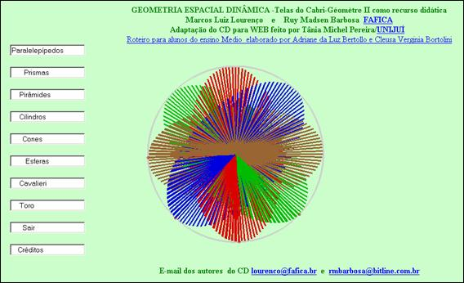
: é demonstrada uma animação envolvendo este sólido. Clicando sobre, ,  ou , uma animação demonstrando o referido conteúdo é acionada.
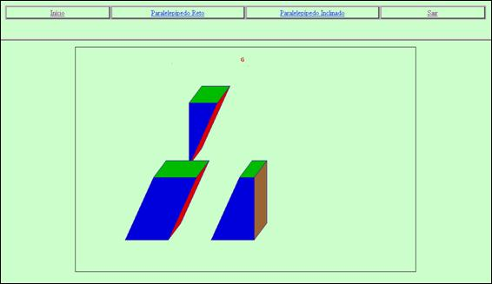
: é demonstrada uma animação envolvendo este sólido. Clicando sobre , , , ,  ou , uma animação demonstrando o referido conteúdo é acionada.

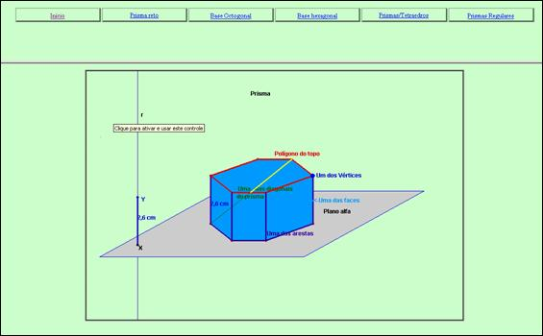
: é demonstrada uma animação envolvendo este sólido. Clicando sobre , , ,  ou , uma animação demonstrando o referido conteúdo é acionada.
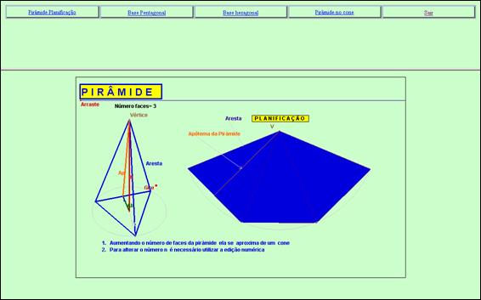
: é demonstrada uma animação envolvendo este sólido. Clicando sobre , ,  ou , uma animação demonstrando o referido conteúdo é acionada.
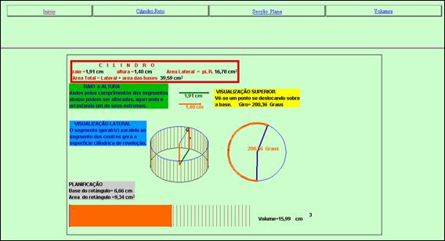
: é demonstrada uma animação envolvendo este sólido. Clicando sobre , , , , ,  ou , uma animação demonstrando o referido conteúdo é acionada.
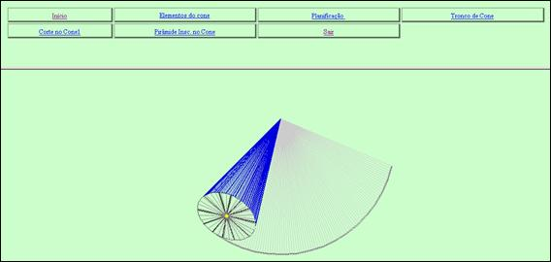
: é demonstrada uma animação envolvendo este sólido. Clicando sobre , , , ou , uma animação demonstrando o referido conteúdo é acionada.

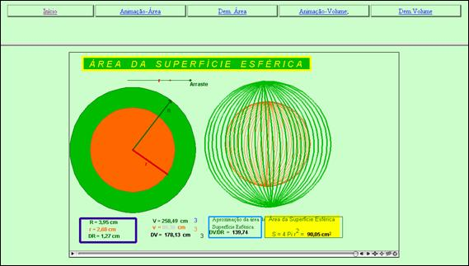
: uma animação demonstra o princípio de Cavalieri, que corresponde ao conteúdo do link . Clicando sobre  o respectivo conteúdo é acionado.
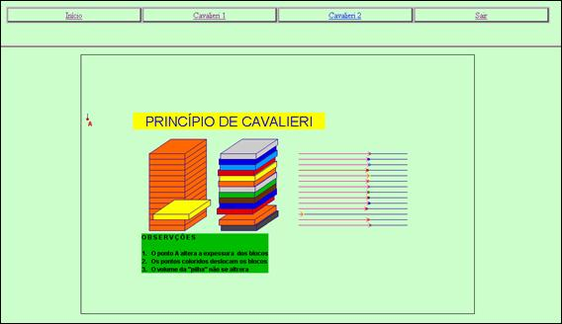
: uma animação demonstra um corpo geométrico a partir de um círculo que gira ao redor de um eixo. Clicando sobre o usuário é conduzido a tela anterior.
